Universidade do Sul de Santa Catarina – UNISUL
Sistemas de Apoio à Decisão
Aula 06

Seja o modelo de dados abaixo descrito no seu nível lógico:
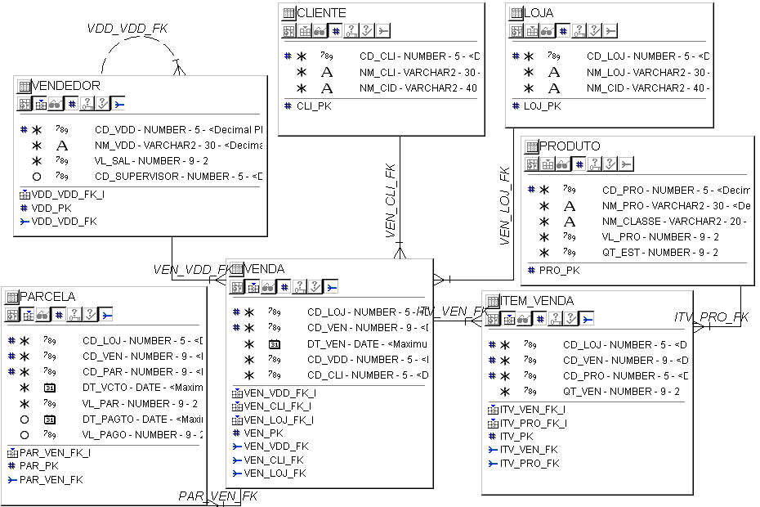

Para o modelo de dados a nível operacional acima exposto, construa um modelo de dados dimensional para que se consiga armazenar para cada mês do ano a quantidade de itens vendidos e o valor das vendas para cada vendedor, a quantidade de parcelas que vencem no mês, a quantidade de parcelas e o valor total das parcelas que foram pagas e a quantidade de parcelas e o valor total das parcelas que deixaram de ser pagas (deveriam ser pagas mas não foram) numa loja, a quantidade de cada produto que foi vendida no mês e a quantidade de produtos vendidas por cada classe de produtos.

Implemente este modelo dimensional e construa scripts em SQL para extrair as informações da base operacional e popular a base dimensional.
Obs.: O script para implementação do modelo operacional com os dados já populados encontram-se no ambiente virtual.

